Noviembre 2010

Índice

Índice 2
1. Introducción 3
1. Propósito 3
2. Definiciones, Acrónimos y Abreviaturas 3
3. Referencias 3
4. Objetivos 3
5. Restricciones 4
2. Solución General 4
3. Vista Lógica 5
4. Implementación 6
5. Políticas y Estándares 7
1. Estructura de paquetes 7
2. Normas de Codificación 8
3. Prueba Unitaria 11
4. Logging 12
5. Web 13
6. Historial del Documento 14

- Introducción

Propósito

El objetivo de este documento es definir los lineamientos principales del diseño adoptado para la implementación del sistema ADMIN-ONG. El principal destinatario de este documento serán los desarrolladores encargados de la implementación del sistema.

El documento se convertirá en una guía permanente de consulta para el equipo de desarrollo ya que dictara los lineamientos principales a seguir por los desarrolladores en la implementación de cada uno de los requerimientos del sistema.

Las definiciones aquí provistas no son especificas de algún modulo del sistema sino que son de carácter genérico y deberían aplicar de forma global a todos los módulos del sistema a ser desarrollados.

Todas las definiciones presentes en este documento serán complementarias a las especificaciones de arquitectura que se encuentran en el documento “Especificación de Arquitectura ADMIN-ONG”.

Definiciones, Acrónimos y Abreviaturas

En esta sección se definen las siglas a utilizar en el documento.

- //TBD

Referencias

- Especificación de Arquitectura ADMIN-ONG.

Objetivos

Se plantea como objetivo, el que este documento, deje sólidas bases, para la construcción de cada uno de los módulos del sistema y sirva como guía al momento de la implementación del mismo.
Para ello se presentara un conjunto de lineamientos para trabajar en cada una de las capas definidas por la arquitectura del sistema.

Restricciones

//TBD

- Estructura General

Como se ha definido en el documento “Especificación de Arquitectura ADMIN-ONG” la solución a implementar debe adoptar un esquema de 5 capas:

- Capa del Cliente o Vista
- Capa de Presentación (o Controlador) la cual incluye la capa de Seguridad
- Capa de Servicio
- Capa de Acceso a Datos

La interacción de elementos pertenecientes a las distintas capas se puede apreciar en el siguiente diagrama de secuencia genérico:

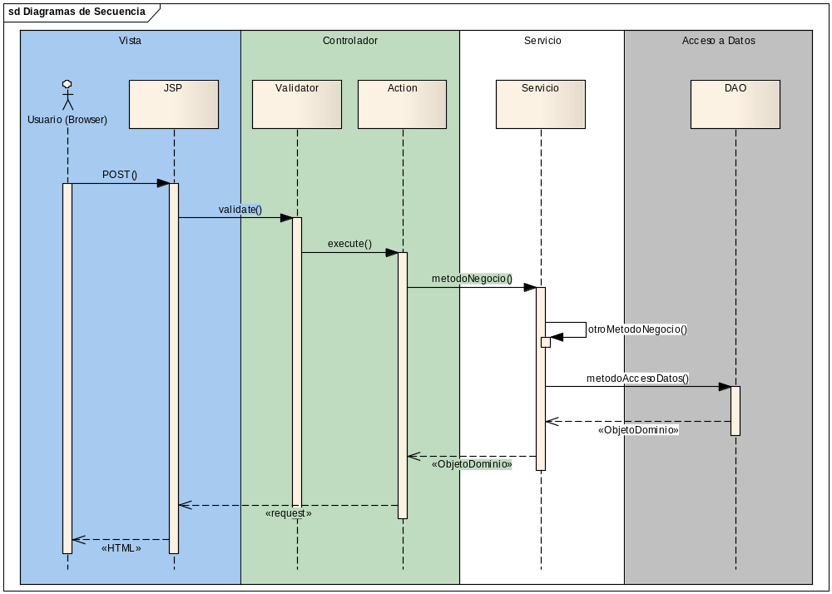

A continuación entraremos en detalle en cada una de las capas y se dictaran las pautas principales para trabajar en cada una de ellas.
- Capa del Cliente (Vista)

//TBD
- Capa de Presentación (Controlador)

//TBD

- Capa de Servicios

//TBD

Descripción

Los objetos de servicio constituyen la capa de servicios responsable de toda la lógica de negocio de la aplicación. Los servicios son utilizados por los objetos de la capa superior (capa de presentación) para cumplir los requerimientos del usuario.

Para llevar a cabo su funcionalidad, los servicios invocan a objetos de la capa de acceso a datos para llevar a cabo operaciones de creación, lectura, modificación, y borrado sobre los objetos de dominio. Los servicios pueden también invocarse entre ellos con el objetivo de compartir funcionalidad.

Utilización

Los pasos involucrados en la creación de un nuevo servicio en la aplicación incluyen el nombramiento del servicio, la creación de una interfaz, la implementación y la conexión con el núcleo de la aplicación (por ejemplo el contenedor de Spring).

Elección del nombre

El nombre del servicio debería estar asociado al requerimiento funcional del servicio, o por defecto al objeto de dominio al cual le proporciona sopote.

Ejemplos de nombres:
- IParametrosDeSistemaService: Es un servicio para acceder a distintos parámetros del sistema.
- IPersonaService: Es un servicio para efectuar operaciones CRUD sobre una Persona.

Creación de la Interfaz del servicio

Por convención, la interfaz será nombrada como el servicio pero agregándole una “I” como prefijo. La interfaz extenderá de la interfaz IService.

Se deberán agregar comentarios Javadoc tanto para la interfaz como para sus métodos.

/**
* Servicio que permite administrar las Personas del sistema.
*
* @version 1.0.0.0 Created 27/11/2010 by Pablo Delfino
* @author <a href:mailto:pnicdelfino@gmail.com>Pablo Delfino</a>
*
*/
public interface IPersonaService extends IService {

/**
* Devuelve un objeto Persona a partir de un Id especifico
* @return Persona object
*/
Persona getPersonaById(String id);

/**
* Registrar una nueva Persona.
* @param persona objecto con los datos de la persona a registrar
* @throws ServiceException
*/
void save(Persona persona) throws ServiceException;

/**
* Actualizar persona.
* @param persona objeto con los datos de la persona a ser actualizados
* @throws ServiceException
*/
public DmsSecParms update(Persona persona)
throws ServiceException;

}

Implementación del servicio

La implementación del servicio debería extender la clase BaseServiceImpl e implementar la interfaz de servicio correspondiente.

De forma similar a la interfaz, los comentarios Javadoc deben ser creados tanto para la clase como para sus métodos.

/**
* Implementacion de la interfaz IPersonaService.
*
* @version 1.0.0.0 Created 27/11/2010 by Pablo Delfino
* @author <a href:mailto:pnicdelfino@gmail.com>Pablo Delfino</a>
*
*/
public class PersonaServiceImpl
extends BaseServiceImpl
implements IPersonaService {

// Atributos del servicio como DAOs, otros servicios, etc.

/**
* @see admin-ong.servicios.IPersonaService#getPersonaById()
* {@inheritDoc}
*/
public Persona getPersonaById () {
// Implementacion del metodo.
}

/**
* @see admin-ong.servicios.IPersonaService #save(Persona)
* {@inheritDoc}
*/
public void save (Persona persona) throws ServiceException {
// Implementacion del metodo.
}

public Persona update(Persona persona) throws ServiceException{
// Implementacion del metodo.
}

// Getters y setters de los atributos.
}

Conectando el servicio con la aplicación

Para que el servicio este disponible en la aplicación y que pueda ser proveído con los atributos correspondientes, el servicio debe ser declarado en los archivos de configuración de Spring.

<bean id="personaService"
class="admin-ong.service.impl.PersonaServiceImpl">
<property name="personaDao" ref="personaDao" />
</bean>

- Capa de Acceso a Datos

//TBD

- Historial del Documento

Numero de Revisión | Fecha de Revisión | Resumen de los Cambios | Autor
1.0 | 25/11/2010 | Creación del Documento | Pablo Nicolás Delfino  Julián Ignacio Martínez

